# Le tennis : une posture dynamique sur le court comme dans la vie

Publié le 20 mars 2024

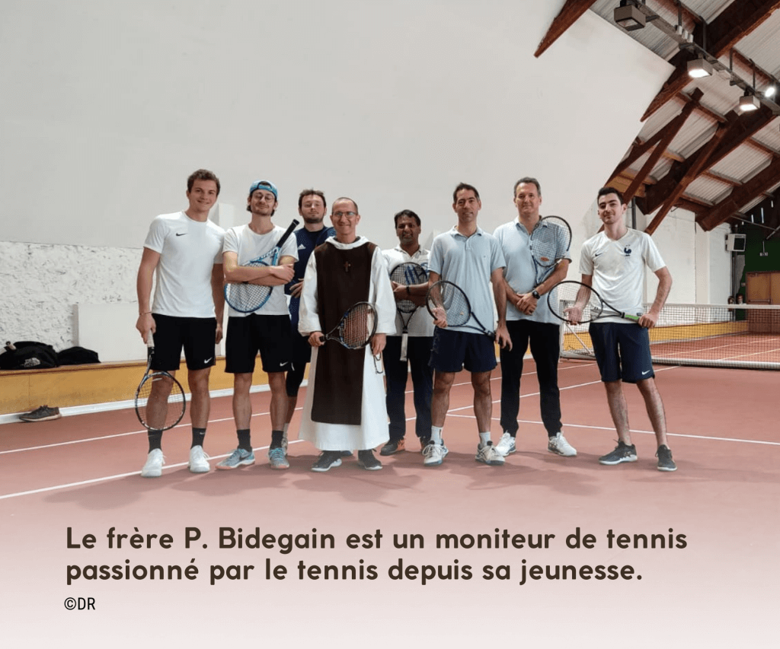

En chemin vers Paris 2024, arrêtons-nous un instant pour redécouvrir un sport et rencontrer une communauté qui se mobilise autour de l’évènement international de l’été. Éclairages sur le tennis avec le Frère Pierre Bidegain, consacré au sein de la communauté des Béatitudes. Par Florence de Maistre.

“J’étais moniteur de tennis, quand j’ai été appelé par le Seigneur. Depuis 2008, je participe presque chaque année aux championnats de France des seniors sur les terrains de Roland Garros, fin juin. Cette année, ils se dérouleront au Touquet. Je suis classé 15/1. Cette compétition est importante, car elle permet de se frotter à chaque étape départementale, interrégionale et nationale aux meilleurs joueurs et de partager un bon moment après le match”, lance Pierre Bidegain, 65 ans, frère de la communauté des Béatitudes à Nay, près de Lourdes. Une raquette, des balles recouvertes de feutrine jaune, un partenaire : le tennis est un sport complet qui met en jeu un travail de coordination, concentration et résistance. L’idée ? Se renvoyer la balle alternativement par-dessus un filet sur un terrain de 23,77 m de long et 8,23 m de large, le court de tennis étant légèrement plus large lorsqu’on y joue en double, c’est-à-dire lorsque deux équipes de deux joueurs se font face. Service, coup droit, revers et volée : il s’agit de savoir saisir la balle au bond et de la retourner dans une stratégie gagnante.

Héritier du jeu de paume né en France au XIe siècle, le tennis se développe véritablement en Angleterre au XIXe siècle. Il est présent dès la première Olympiade moderne en 1896 à Athènes et jusqu’aux Jeux à Paris en 1924. La discipline quitte ensuite le programme olympique avant de revenir comme sport de démonstration à Mexico en 1968. Vingt ans après, à Séoul, il fait son grand retour aux Jeux avec quatre épreuves : deux masculines et deux féminines. Les Jeux de 2012 à Londres voient l’ajout du double mixte. En continuelle évolution au gré des pratiques et des sportifs, F. Pierre soulève la question de la prise de la raquette. La façon dont la main se positionne sur le manche influe sur la qualité et les effets de frappe de la balle. “Les joueurs utilisent actuellement des prises assez fermées de type poêle à frire, alors qu’avant on conseillait la prise marteau avec la raquette dans la continuité du bras et du poignet. Avec la raquette légèrement en arrière, on gagne en vitesse et en puissance. Avant on pensait épaule-main-raquette et touché de balle. Maintenant, regardez Rafaël Nadal : il a été le premier à utiliser son corps de cette nouvelle façon, en partant de l’omoplate pour donner des coups secs”, indique le Frère tennisman.

### Premières balles

Originaire du Pays basque, Frère Pierre joue d’abord avec son père et aux récréations à la pelote, à la main devant un mur. Il découvre le tennis grâce à des amis et commence ses premiers entraînements à 10 ans. Il progresse vite, participe à de nombreuses compétitions. “J’ai tout de suite pensé à l’enseignement, je souhaitais transmettre ma passion et j’avais l’envie d’en faire mon métier”, précise-t-il. Entraîneur de 21 à 34 ans, Pierre Bidegain range ensuite ses raquettes pour se consacrer au Seigneur au sein de la communauté des Béatitudes. Dix ans après, dans le cadre d’une réflexion autour des propositions de retraites spirituelles au sein de la communauté à Cordes-sur-Ciel (81) l’idée d’une session Tennis et prière jaillit. Elle est aujourd’hui donnée depuis dix-neuf ans, désormais deux fois par an au sein de la communauté à Nay et à Paris, d’ordinaire à la [paroisse](https://eglise.catholique.fr/glossaire/paroisse) Saint-Léon (un autre lieu est en cours de recherche pour la session de l’été 2024 à la suite de travaux de rénovation prévus à la Maison des Œuvres du XVe). En 2015, le religieux arrive en demi-finale du championnat de France des seniors à Roland-Garros : une heureuse surprise ! “F. Pierre est un passionné, un tennisman de haut niveau. Après avoir mis le tennis de côté au profit de la vie communautaire, il l’a réintégré dans sa mission : c’est très fort. Son sport devient en quelque sorte le support d’un témoignage spirituel : c’est magnifique !”, s’exclame Thierry Gandon, médecin, responsable de l’équipe territoriale des soins palliatifs du Calvados et directeur médical du groupement de coopération sanitaire pour le secteur de Bayeux, qui a participé à plusieurs reprises aux sessions Tennis et prière.

Initialement réservée aux sportifs en quête de sens, la session spirituelle d’une semaine rejoint tous ceux et celles qui, quels que soient leur niveau de tennis, débutant, confirmé ou en recherche de performances, jeunes et aînés, souhaitent vivre une expérience différente. “Depuis 20 ans, je commence à comprendre ce que le Seigneur souhaite que je partage. J’annonce le Seigneur sur le terrain”, partage F. Pierre. Outre la participation aux offices de prière et l’adoration quotidienne avec la communauté, les retraitants bénéficient de deux heures trente d’activité tennistique le matin. Les après-midi sont davantage réservés à des enseignements en lien avec la vie sportive. “Le tennis est d’abord un engagement de toute sa personne, face à un adversaire qui n’est pas celui d’en face, mais la balle. Je vais devoir m’y confronter, construire mon tennis à travers les déplacements qu’elle va provoquer. Elle va me faire sortir de mon espace, me faire perdre l’équilibre. Il me faut être attentif pour éviter de me faire surprendre et de me faire débouter par l’adversaire. Voilà le combat, le véritable enjeu. À travers ce changement de paradigme, le partenaire n’étant pas l’adversaire, la [*charité*](https://eglise.catholique.fr/glossaire/charite) peut entrer dans le jeu. Il n’y pas d’esprit de compétition, il ne s’agit pas de déglinguer le joueur d’en face, même si j’ai envie d’être victorieux. Je gagne même si je perds, parce que la défaite me fait réfléchir sur mes manques. Tous les joueurs de tennis peuvent trouver là une profondeur spirituelle”, poursuit F. Pierre, intarissable. Il évoque l’approche mentale et les champions sources d’inspiration en la matière, la plasticité du corps, l’apport des neurosciences et l’expérimentation du lien entre l’âme et le corps. “Regardez Novak Djokovic : une balle très difficile arrive sur le côté, le force à faire un grand écart avec les jambes. Il ne perd pas l’équilibre et termine bien vertical. Une force permet au corps de tenir droit”, révèle le religieux.

Créer un parallèle entre le tennis et la vie spirituelle : c’est formidablement nourrissant

### Construire son jeu de tennis et se convertir

“L’idée de F. Pierre ? Créer un parallèle entre le tennis et la vie spirituelle : c’est formidablement nourrissant. Il s’agit d’appréhender la balle comme les évènements qui nous arrivent dans la vie, brusquement, de face, etc. Bien la renvoyer dépend de notre manière de l’accueillir, être réactif, sans se jeter dessus. D’où l’importance d’être à sa juste place, dans une position du corps bien vertical avec une vision large de l’environnement. On est sur un court comme dans la vie. La démarche proposée invite à être solide à l’intérieur, elle aide à mieux se comprendre soi-même. C’est très éclairant, parfois dérangeant”, témoigne Astrid Olive dans un sourire. L’avocate toulousaine spécialisée dans les relations franco-américaine, “assez sportive, championne en rien” est une inconditionnelle des sessions Tennis et prière. Elle reprend : “c’est un rendez-vous spirituel important, un temps qui unifie, qui nous rappelle notre équilibre unique et notre religion de l’[*incarnation*](https://eglise.catholique.fr/glossaire/incarnation) : Dieu nous travaille par tous les pores !” En s’appuyant sur le schéma du corps d’un joueur qui évolue sur les trois axes, vertical, horizontal et latéral, F. Pierre déploie toute une pédagogie aussi inattendue qu’interpellante, autour de la foi, l’[espérance](https://eglise.catholique.fr/glossaire/esperance) et la [charité](https://eglise.catholique.fr/glossaire/charite). Le religieux n’en oublie pas moins sa double mission d’éducateur sportif : il n’est pas du genre à rester au bord du court. Il joue tout le temps, illustre postures et gestes, accompagne chacun dans la diversité du groupe.

“La formule est extrêmement riche. Les deux dimensions tennis et prière sont bien présentes. C’est un temps privilégié d’intériorité au sein de la communauté, le lieu est beau. F. Pierre a une réelle compétence : il permet à chacun de progresser. Il accorde autant d’attention aux débutants qu’aux chevronnés, avec cette qualité d’observation du passionné. Il fait un lien précieux entre les dimensions du corps, la posture, le regard, les déplacements, nos réactions et émotions. C’est une approche évangélisée d’une pratique sportive avec de l’exigence, beaucoup de respect, un soin apporté aux échauffements et aux étirements. F. Pierre voit en chacun les points de progression et nous partageons ce plaisir de progresser dans la bonne humeur”, complète Thierry Gandon.

### Des propositions sport et prière à redécouvrir à l’occasion des Jeux

Chaque année de nouvelles personnes tentent l’aventure et chaque année d’anciens retraitants reviennent également. Vivre ensemble, jouer, prier, s’étirer, s’endormir le premier soir presque sur l’épaule de l’autre : des liens se créent naturellement bien que les personnes viennent d’horizons très divers et aient des attentes différentes. Familles, célibataires, tennismans vont ensemble à la source, se soucient les uns des autres, forment une belle communauté et retrouvent une certaine unité de vie personnelle. Sans doute, cette année olympique verra-t-elle de nouveaux curieux de Dieu s’intéresser à la session Tennis et prière. La prochaine se tiendra à Nay du 15 au 21 avril 2024 et la suivante du 12 au 18 août 2024 (lieu à préciser). “Quelle chance que cette initiative existe ! Elle permet de rejoindre des personnes un peu éloignées de l’Église ou avec différentes sensibilités. Ensemble, nous formons une Église de la diversité. Le Seigneur élargit nos regards”, souligne Astrid Olive.

Frère Pierre Bidegain

La communauté de Nay est familière des propositions sportives, année olympique ou pas. Elle propose encore des sessions à la journée ou à la semaine rando, gym, raquettes, ski et danses d’Israël. À noter, pour les jeunes de 18-30 ans, une session Foot 4 god est organisée du 18 au 24 avril au sein de la communauté à Nouans-le-Fuzelier (41) et animée par un ancien joueur professionnel. “Ces sessions créent une émulation autour d’un défi sportif, comme une porte d’entrée vers une expérience spirituelle. À l’occasion des JO, je vais prier pour que ces initiatives se multiplient et rencontrent davantage de personnes en quête de sens”, souffle le médecin. Ce sont les sportifs et les athlètes des équipes olympiques, que F. Pierre porte de son côté dans sa prière. Invité à participer à l’[aumônerie](https://eglise.catholique.fr/glossaire/aumonerie) du village olympique, justement la semaine des joueurs de tennis du 29 juillet au 4 août, il s’est finalement désisté. Le contexte sécuritaire et les lobbies ont freiné son élan. “Bien sûr, c’est important que les chrétiens soient présents sur l’évènement : la France est fille aînée de l’Église, fille des Lumières ! Quant à moi, j’ai senti que ce n’était pas ma place”, confie le religieux. Il se contentera de regarder, en soirée, les résumés des épreuves, surtout des matchs de tennis ! Enfin, l’avocate qui n’a nul besoin des Jeux olympiques pour dynamiser son désir de participer à la prochaine session Tennis et prière, relève : “après la session, je porterai sûrement un autre regard sur les Jeux”.

### Prochains rendez-vous sport et prière à la communauté de Nay

13 avril : gym et prière

15-21 avril : tennis et prière

19-21 avril : danses d’Israël

22-28 avril : rando et prière

renseignement : tennisetprirere@yahoo.fr